МИНИСТЕРСТВО ОБРАЗОВАНИЯ КИРОВСКОЙ ОБЛАСТИ
Кировское областное государственное профессиональное образовательное
бюджетное учреждение
«Слободской колледж педагогики и социальных отношений»

ОТЧЕТ

по учебной практике

ПМ11. Разработка, администрирование и защита баз данных

Студент
Путников Дмитрий Васильевич
Группа 23П-2
Специальность 09.02.07 Информационные системы и программирование
Руководитель практики от колледжа:
Калинин Арсений Олегович
Руководитель практики от организации:
_______________Калинин Арсений Олегович
^{подпись}
УТВЕРЖДАЮ:
Директор
____________________________________
Наименование организации
Слободской колледж педагогики и социальных
отношений
___________/________________________
подпись расшифровка
М. П.

2025-2026 уч. год

Содержание

Оглавление
1. ВЫПОЛНЕНИЕ АНАЛИЗА И ПРЕДВАРИТЕЛЬНОЙ ОБРАБОТКИ ИНФОРМАЦИИ 3
2. ВЫДЕЛЕНИЕ ОБЪЕКТОВ И АТРИБУТОВ 6
3. ПРОЕКТИРОВАНИЕ И НОРМАЛИЗАЦИЯ БАЗЫ ДАННЫХ 14
4. РЕАЛИЗАЦИЯ УРОВНЕЙ ДОСТУПА ДЛЯ РАЗЛИЧНЫХ КАТЕГОРИЙ ПОЛЬЗОВАТЕЛЕЙ 15
5. СОЗДАНИЕ ЗАПРОСОВ И ОТЧЕТОВ В СООТВЕТСТВИИ С ЗАДАНИЕМ 17
6. РАЗРАБОТКА МОДУЛЕЙ ПРОГРАММЫ 20
ПРИЛОЖЕНИЕ 26

1. ВЫПОЛНЕНИЕ АНАЛИЗА И ПРЕДВАРИТЕЛЬНОЙ ОБРАБОТКИ ИНФОРМАЦИИ

1.1. Диаграмма вариантов использования (Use Case)
На диаграмме представлены пять акторов: «Гость», «Авторизованный пользователь», «Сотрудник общего отдела», «Сотрудник охраны», «Сотрудник подразделения».
Пользователь (посетитель) может регистрироваться по логину и паролю, авторизоваться, просматривать свои заявки, подавать личную или групповую заявку на посещение.
Сотрудник общего отдела авторизуется по коду, просматривает и фильтрует все заявки, одобряет или отклоняет их, проверяет чёрный список, формирует отчёты (день/месяц/год), а также автоматически сохраняет отчёты каждые 3 часа.
Сотрудник охраны авторизуется по коду, просматривает одобренные заявки, фильтрует и ищет заявки, разрешает доступ (с системным звуком и эмуляцией открытия турникета), фиксирует выход посетителей.
Сотрудник подразделения авторизуется по коду, просматривает заявки своего подразделения, фильтрует их по датам, фиксирует время входа и выхода посетителей, добавляет нарушителей в чёрный список с указанием причины.
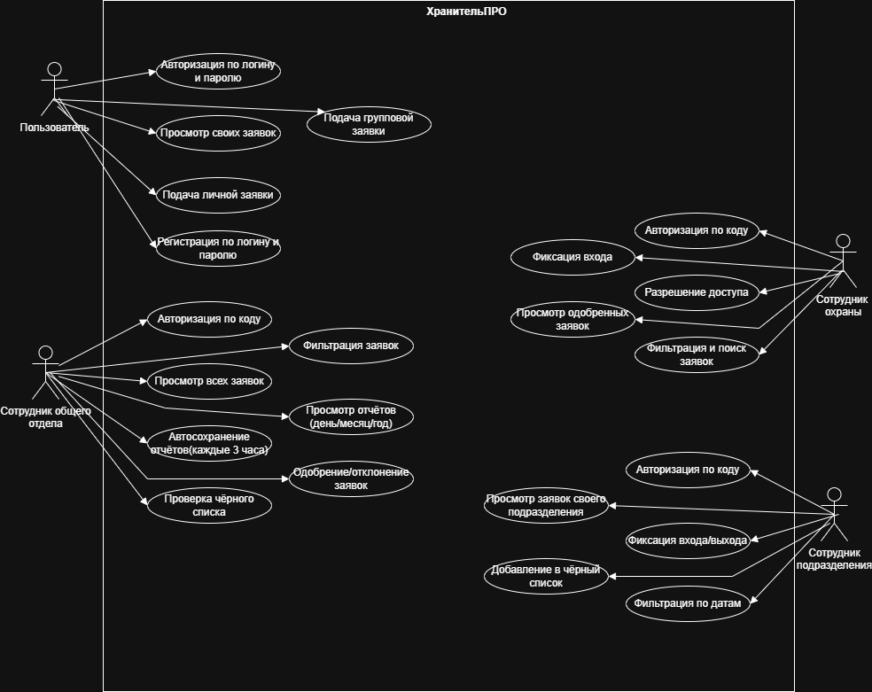

Рисунок 1 – Диаграмма вариантов использования
1.2. Диаграмма деятельности (Activity Diagram)
На диаграмме деятельности представлен процесс добавления посетителя в «Чёрный список». Сотрудник подразделения фиксирует нарушение и открывает заявку. Система проверяет количество отклонённых заявок: если заявка отклонена 2 раза по причине «Недостоверные данные», посетитель добавляется в «Чёрный список» с сохранением причины (паспортные данные, ФИО, причина добавления). Сотрудник получает уведомление, а статус всех будущих заявок этого посетителя автоматически становится «Отклонена».
Если отклонено менее 2 раз, заявка отклоняется без добавления в чёрный список, система фиксирует нарушение (1-е или 2-е) и отправляет уведомление сотруднику и посетителю с предупреждением.
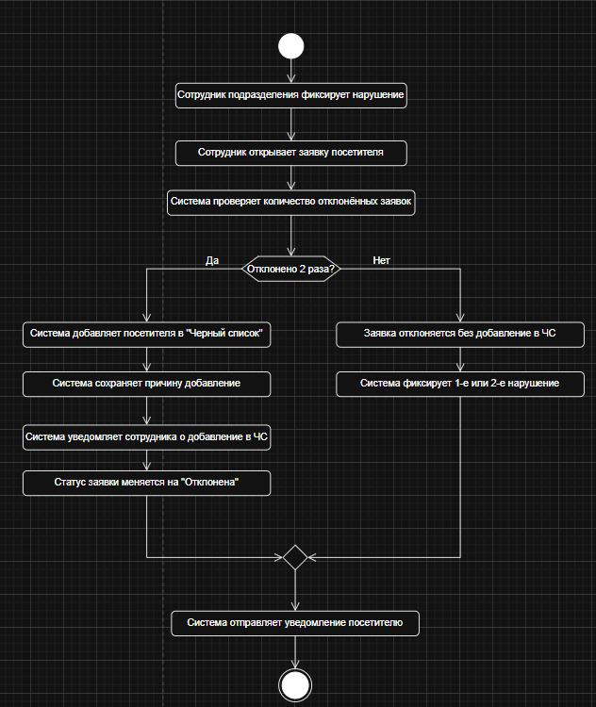
Рисунок 2 – Диаграмма деятельности процесса регистрации заявки посетителя

1.3. ER-диаграмма базы данных (Entity-Relationship Diagram)
ER-диаграмма отображает структуру базы данных и связи между сущностями системы «ХранительПРО». Основные таблицы:
- users – хранит данные о пользователях системы (email, хеш пароля, роль);
- visitors – содержит персональные данные посетителей (ФИО, паспорт, телефон, email);
- departments – подразделения предприятия;
- employees – сотрудники предприятия (код, ФИО, подразделение, отдел);
- visit_purposes – цели посещения;
- requests – заявки на посещение (тип, даты, статус, примечание);
- individual_requests – связь личных заявок с посетителями;
- group_requests – групповые заявки;
- group_members – участники группы;
- passes – пропуска (время выдачи, входа, выхода);
- visit_logs – журнал учёта посещений;
- blacklist – чёрный список посетителей.
Связи между таблицами: один пользователь может подать несколько заявок (1:M), одна заявка может иметь один пропуск (1:1), одна заявка относится к одному подразделению и одному сотруднику (M:1), один посетитель может быть участником только одной личной заявки, но может входить в несколько групп (M:M через групповые заявки).
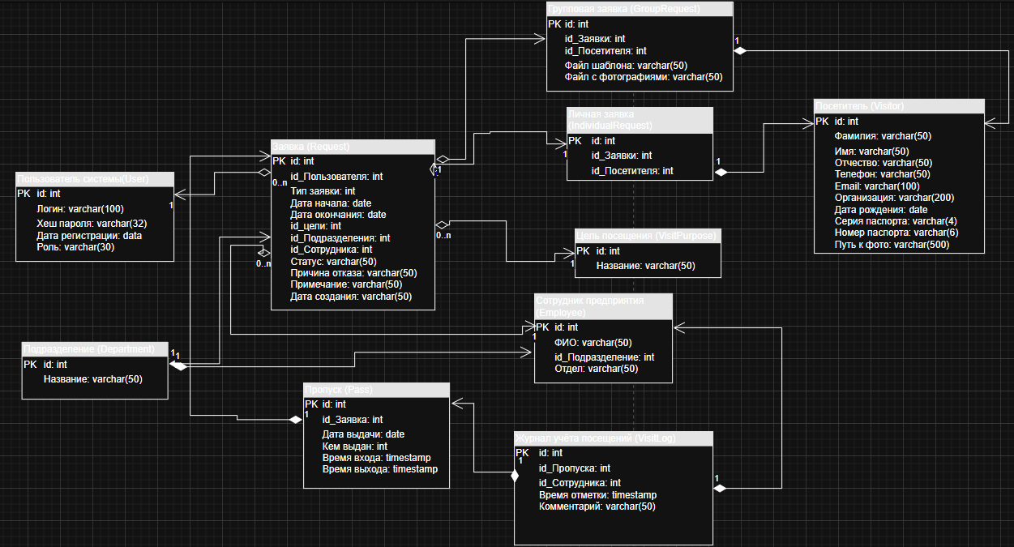
Рисунок 3 – ER-диаграмма базы данных

2. ВЫДЕЛЕНИЕ ОБЪЕКТОВ И АТРИБУТОВ

2.1. Словарь данных
В словаре данных описаны все таблицы базы данных, их атрибуты и типы данных. Основные таблицы: Пользователи, Посетители, Подразделения, Сотрудники, Цели посещения, Заявки, Личные заявки, Групповые заявки, Участники группы, Пропуска, Журнал посещений, Чёрный список.
1. users (Пользователи системы)
Таблица 1 – users.
Ключ | Наименование | Тип данных | Обязательность | Комментарий
PK | user_id | SERIAL/INT | Да | Уникальный идентификатор пользователя,
 | email | VARCHAR(100) | Да | Логин пользователя (электронная почта), уникальное значение
 | password_hash | VARCHAR(32) | Да | Хеш пароля (MD5)
 | registered_at | TIMESTAMP | Да | Дата и время регистрации пользователя
 | role | VARCHAR(50) | Да | Роль: user, admin, general_staff, security, dept_staff

2. visitors (Посетители)
Таблица 2 – visitors.
Ключ | Наименование | Тип данных | Обязательность | Комментарий
PK | visitor_id | SERIAL/INT | Да | Уникальный идентификатор посетителя,
 | last_name | VARCHAR(50) | Да | Фамилия посетителя

Продолжение таблицы 2 – visitors.
Ключ | Наименование | Тип данных | Обязательность | Комментарий
 | first_name | VARCHAR(50) | Да | Имя посетителя
 | middle_name | VARCHAR(50) | Нет | Отчество посетителя
 | phone | VARCHAR(20) | Нет | Номер телефона в формате +7 (###) ###-##-##
 | email | VARCHAR(100) | Да | Электронная почта посетителя
 | organization | VARCHAR(200) | Нет | Название организации
 | birth_date | DATE | Да | Дата рождения (не моложе 16 лет)
 | passport_series | VARCHAR(4) | Да | Серия паспорта (4 цифры)
 | passport_number | VARCHAR(6) | Да | Номер паспорта (6 цифр)
 | photo_path | VARCHAR(500) | Нет | Путь к файлу фотографии (jpg, 3x4, до 4 МБ)
 | passport_scan_path | VARCHAR(500) | Да | Путь к скану паспорта (PDF)
 | login | VARCHAR(100) | Нет | Сгенерированный логин (из email)

3. departments (Подразделения)
Таблица 3 – departments.
Ключ | Наименование | Тип данных | Обязательность | Комментарий
PK | department_id | SERIAL/INT | Да | Уникальный идентификатор подразделения,

Продолжение таблицы 3 – departments.
Ключ | Наименование | Тип данных | Обязательность | Комментарий
 | name | VARCHAR(100) | Да | Название подразделения (Производство, Сбыт, Администрация и т.д.)

4. employees (Сотрудники предприятия)
Таблица 4 - employees
Ключ | Наименование | Тип данных | Обязательность | Комментарий
PK | employee_id | INT | Да | Код сотрудника (из Excel)
 | full_name | VARCHAR(150) | Да | Полное ФИО сотрудника
FK | department_id | INT | Нет | Ссылка на подразделение (если есть)
 | section | VARCHAR(100) | Нет | Отдел (Общий отдел, Охрана)

5. visit_purposes (Цели посещения)
Таблица 5 – visit_purposes
Ключ | Наименование | Тип данных | Обязательность | Комментарий
PK | purpose_id | SERIAL/INT | Да | Уникальный идентификатор цели,
 | name | VARCHAR(100) | Да | Название цели (Рабочая встреча, Экскурсия, Техобслуживание и т.д.)

6. requests (Заявки на посещение)
Таблица 6 – requests.
Ключ | Наименование | Тип данных | Обязательность | Комментарий
PK | request_id | SERIAL/INT | Да | Уникальный идентификатор заявки,
FK | user_id | INT | Да | Ссылка на пользователя, подавшего заявку
 | type | VARCHAR(20) | Да | Тип заявки: individual (личная) или group (групповая)
 | start_date | DATE | Да | Дата начала действия заявки (не ранее след. дня)
 | end_date | DATE | Да | Дата окончания действия заявки
FK | purpose_id | INT | Да | Ссылка на цель посещения
FK | department_id | INT | Да | Ссылка на подразделение для посещения
FK | employee_id | INT | Да | Ссылка на сотрудника принимающей стороны
 | status | VARCHAR(20) | Да | Статус: pending (на проверке), approved (одобрена), rejected (отклонена)

Продолжение таблицы 6 – requests.
Ключ | Наименование | Тип данных | Обязательность | Комментарий
 | start_date | DATE | Да | Дата начала действия заявки (не ранее след. дня)
 | rejection_reason | TEXT | Нет | Причина отказа (если статус rejected)
 | comment | TEXT | Да | Примечание к заявке
 | created_at | TIMESTAMP | Да | Дата и время подачи заявки

7. individual_requests (Личные заявки)
Таблица 7 – individual_requests.
Ключ | Наименование | Тип данных | Обязательность | Комментарий
PK | individual_id | SERIAL/INT | Да | Уникальный идентификатор записи, автоинкремент
FK | request_id | INT | Да | Ссылка на заявку (уникальная, один к одному)
FK | visitor_id | INT | Да | Ссылка на посетителя

8. group_requests (Групповые заявки)
Таблица 8 - group_requests.
Ключ | Наименование | Тип данных | Обязательность | Комментарий
PK | group_id | SERIAL/INT | Да | Уникальный идентификатор групповой заявки,
Продолжение таблицы 8 - group_requests.
Ключ | Наименование | Тип данных | Обязательность | Комментарий
FK | request_id | INT | Да | Ссылка на заявку (уникальная, один к одному)
 | template_file_path | VARCHAR(500) | Нет | Путь к файлу-шаблону (xlsx)
 | photos_archive_path | VARCHAR(500) | Нет | Путь к архиву с фотографиями участников

9. group_members (Участники группы)
Таблица 9 – group_members.
Ключ | Наименование | Тип данных | Обязательность | Комментарий
PK | member_id | SERIAL/INT | Да | Уникальный идентификатор участника, автоинкремент
FK | group_id | INT | Да | Ссылка на групповую заявку
FK | visitor_id | INT | Да | Ссылка на посетителя
 | row_number | INT | Да | Номер по порядку в списке группы

10. passes (Пропуска)
Таблица 10 – passes.
Ключ | Наименование | Тип данных | Обязательность | Комментарий
PK | pass_id | SERIAL/INT | Да | Уникальный идентификатор пропуска,
FK | request_id | INT | Да | Ссылка на заявку (уникальная, один к одному)
 | issued_at | TIMESTAMP | Да | Дата и время выдачи пропуска
FK | issued_by | INT | Да | Ссылка на сотрудника охраны, выдавшего пропуск
 | entry_time | TIMESTAMP | Нет | Время входа на объект
 | exit_time | TIMESTAMP | Нет | Время выхода с объекта

11. visit_logs (Журнал учёта посещений)
Таблица 11 – visit_logs.
Ключ | Наименование | Тип данных | Обязательность | Комментарий
PK | log_id | SERIAL/INT | Да | Уникальный идентификатор записи, автоинкремент
FK | pass_id | INT | Да | Ссылка на пропуск
FK | recorded_by | INT | Да | Ссылка на сотрудника подразделения, сделавшего отметку

Продолжение таблицы 11 – visit_logs.
 | recorded_at | TIMESTAMP | Да | Дата и время отметки
 | comment | TEXT | Нет | Комментарий к отметке

12. blacklist (Чёрный список)
Таблица 12 – blacklist.
Ключ | Наименование | Тип данных | Обязательность | Комментарий
PK | blacklist_id | SERIAL/INT | Да | Уникальный идентификатор записи, автоинкремент
 | passport_number | VARCHAR(20) | Да | Номер паспорта (уникальный)
 | full_name | VARCHAR(150) | Да | ФИО посетителя
 | reason | TEXT | Нет | Причина добавления в чёрный список
 | added_at | TIMESTAMP | Да | Дата и время добавления

3. ПРОЕКТИРОВАНИЕ И НОРМАЛИЗАЦИЯ БАЗЫ ДАННЫХ

3.1. Схемы базы данных
База данных «ХранительПРО» содержит 12 таблиц. Все таблицы нормализованы до 3НФ, между ними установлены внешние ключи для обеспечения целостности данных.
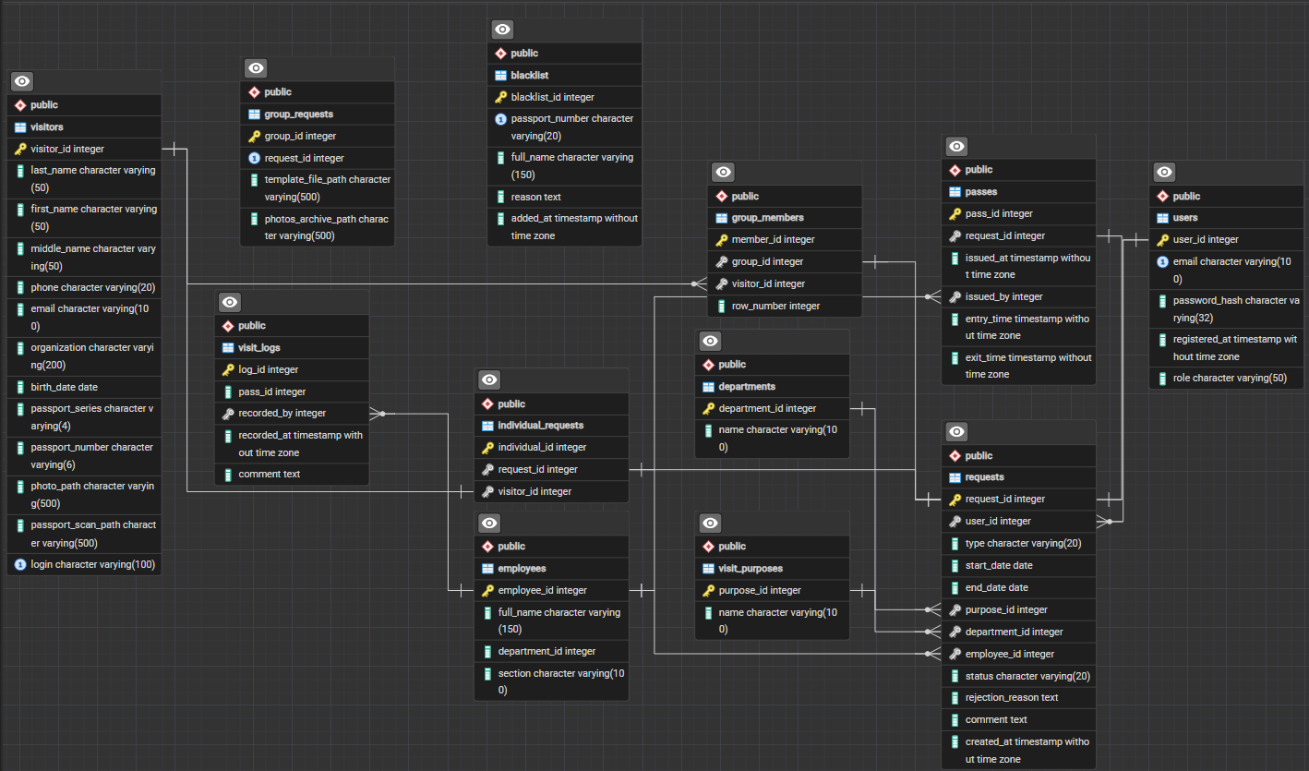
Рисунок 4 – Схема базы данных (из pgAdmin)

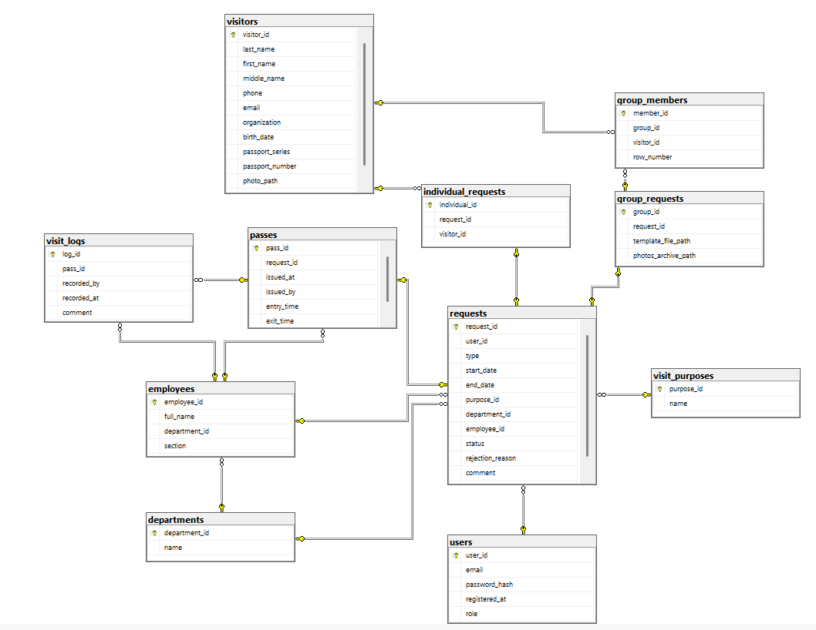
Рисунок 5 – Схема базы данных (из Management Studio)

4. РЕАЛИЗАЦИЯ УРОВНЕЙ ДОСТУПА ДЛЯ РАЗЛИЧНЫХ КАТЕГОРИЙ ПОЛЬЗОВАТЕЛЕЙ

В системе «ХранительПРО» реализовано 5 категорий пользователей с разными уровнями доступа:
4.1. Категории пользователей
Таблица 13 – Пользователи.
№ | Категория | Способ авторизации | Доступные функции
1 | Пользователь (посетитель) | Email + пароль (3 способа) | Подача личной/групповой заявки, просмотр своих заявок, регистрация по логину и паролю и авторизация
2 | Сотрудник общего отдела | Код сотрудника (9768239) | Просмотр всех заявок, фильтрация, одобрение/отклонение, проверка чёрного списка, формирование отчётов
3 | Сотрудник охраны | Код сотрудника (9404040) | Просмотр одобренных заявок, поиск, разрешение доступа, фиксация выхода
4 | Сотрудник подразделения | Код сотрудника (9367788, 9788737, 9736379, 9362832, 9737848) | Просмотр заявок своего подразделения, фиксация входа/выхода, добавление в чёрный список

4.2. Реализация авторизации (3 способа)
В системе реализовано 3 способа авторизации для посетителей:
- SQL запрос – прямое выполнение запроса к БД
- Хранимая процедура – вызов функции на стороне БД
- ORM (Entity Framework) – работа через объектную модель
CREATE OR REPLACE FUNCTION login_user(p_email VARCHAR, p_password VARCHAR)
RETURNS INTEGER AS $$
DECLARE v_user_id INTEGER;
BEGIN
SELECT user_id INTO v_user_id
FROM users
WHERE email = p_email AND password_hash = MD5(p_password);
RETURN COALESCE(v_user_id, -1);
END;
Рисунок 6 – Пример хранимой процедуры.
5. СОЗДАНИЕ ЗАПРОСОВ И ОТЧЕТОВ В СООТВЕТСТВИИ С ЗАДАНИЕМ

5.1. Представление ViewListRequests
Представление для просмотра списка заявок со всеми данными:
CREATE OR REPLACE VIEW ViewListRequests AS
SELECT
r.request_id, r.type, r.start_date, r.end_date, r.status,
r.rejection_reason, r.comment, r.created_at,
u.email AS user_email, d.name AS department_name,
e.full_name AS employee_name, vp.name AS purpose_name,
v.last_name, v.first_name, v.middle_name,
v.passport_series, v.passport_number
FROM requests r
LEFT JOIN users u ON r.user_id = u.user_id
LEFT JOIN departments d ON r.department_id = d.department_id
LEFT JOIN employees e ON r.employee_id = e.employee_id
LEFT JOIN visit_purposes vp ON r.purpose_id = vp.purpose_id
LEFT JOIN individual_requests ir ON r.request_id = ir.request_id
LEFT JOIN visitors v ON ir.visitor_id = v.visitor_id;
Рисунок 7 – Представление ViewListRequests

5.2. Хранимая процедура FilteringRequests
Процедура для фильтрации заявок по типу, подразделению и статусу:
CREATE OR REPLACE FUNCTION FilteringRequests(
p_type VARCHAR DEFAULT NULL,
p_department_id INT DEFAULT NULL,
p_status VARCHAR DEFAULT NULL )
RETURNS TABLE(
request_id INT, type VARCHAR, start_date DATE, end_date DATE,
status VARCHAR, department_name VARCHAR, purpose_name VARCHAR, user_email VARCHAR
) AS $$
BEGIN
RETURN QUERY
SELECT r.request_id, r.type, r.start_date, r.end_date, r.status,
d.name, vp.name, u.email
FROM requests r
LEFT JOIN departments d ON r.department_id = d.department_id
LEFT JOIN visit_purposes vp ON r.purpose_id = vp.purpose_id
LEFT JOIN users u ON r.user_id = u.user_id
WHERE (p_type IS NULL OR r.type = p_type)
AND (p_department_id IS NULL OR r.department_id = p_department_id)
AND (p_status IS NULL OR r.status = p_status)
ORDER BY r.created_at DESC;
END;
Рисунок 8 – Хранимая процедура FilteringRequests

5.3. Триггер для генерации логина посетителя
Триггер автоматически создаёт уникальный логин при регистрации нового посетителя:
CREATE OR REPLACE FUNCTION generate_visitor_login()
RETURNS TRIGGER AS $$
DECLARE base_login VARCHAR(100); final_login VARCHAR(100); counter INT := 0;
BEGIN
base_login := SPLIT_PART(NEW.email, '@', 1);
base_login := regexp_replace(base_login, '[^a-zA-Z0-9_]', '', 'g');
IF base_login = '' THEN base_login := 'user'; END IF;
final_login := base_login;
WHILE EXISTS (SELECT 1 FROM visitors WHERE login = final_login) LOOP
counter := counter + 1;
final_login := base_login || counter;
END LOOP;
NEW.login := final_login;
RAISE NOTICE 'Ваш логин: %', final_login;
RETURN NEW;
END;
CREATE TRIGGER trg_visitor_login
BEFORE INSERT ON visitors
FOR EACH ROW
EXECUTE FUNCTION generate_visitor_login();
Рисунок 9 – Триггер.

5.4. Отчёты в терминале общего отдела
Отчёт по посещениям (день/месяц/год):
SELECT d.name, COUNT(r.request_id) AS visits_count
FROM requests r
LEFT JOIN departments d ON r.department_id = d.department_id
WHERE r.status = 'approved' AND r.start_date BETWEEN @startDate AND @endDate
GROUP BY d.name ORDER BY visits_count DESC;
Рисунок 10 – Отчёты в терминале общего отдела.
6. РАЗРАБОТКА МОДУЛЕЙ ПРОГРАММЫ

В рамках практики разработано 3 настольных приложения на платформе .NET 8 (WPF):
6.1. Приложение «PractikaPM11» (Посетитель + Общий отдел)
Назначение: подача заявок посетителями и работа сотрудника общего отдела.
Функционал:
- Регистрация и авторизация (3 способа: SQL, хранимая процедура, ORM)
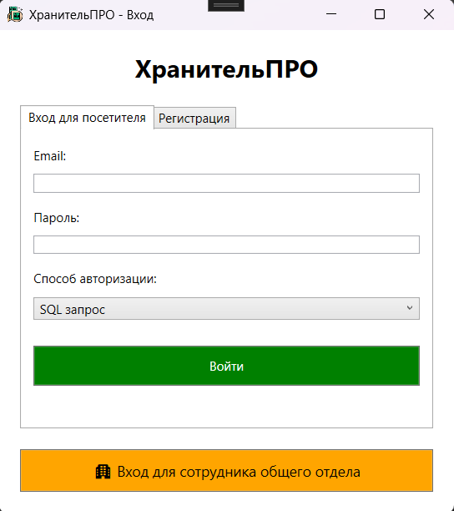
Рисунок 11 – Окно авторизации/регистрации
.
- Подача личной и групповой заявки на посещение
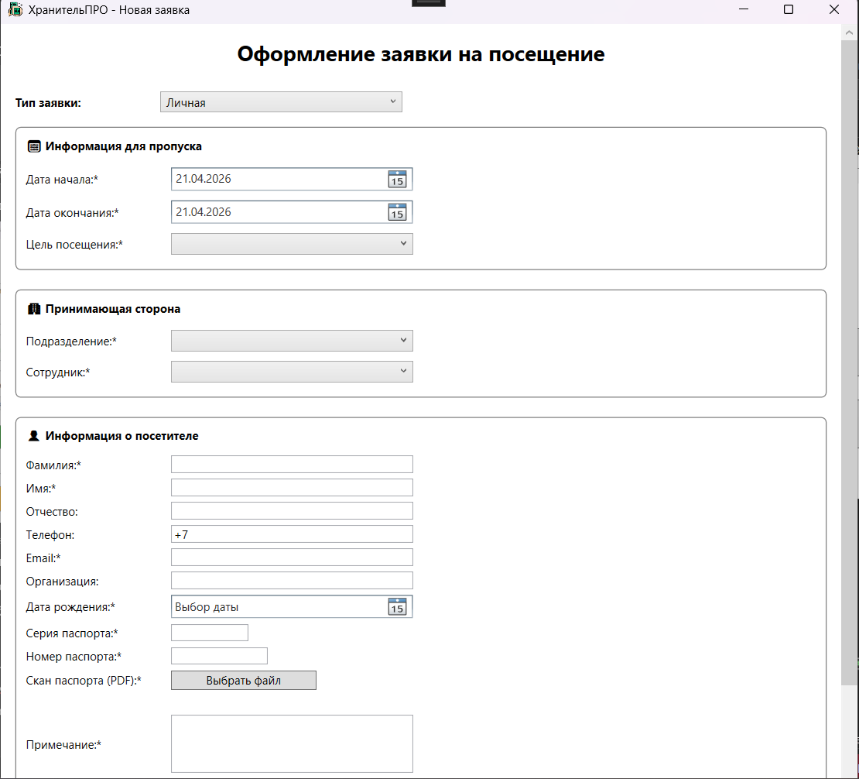
Рисунок 12 – Окно подачи заявки.
- Просмотр своих заявок
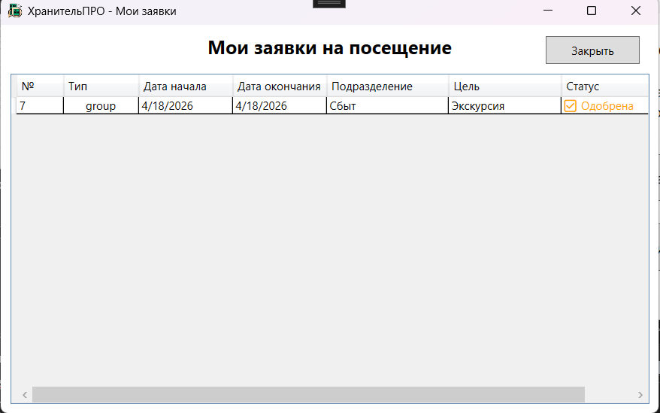
Рисунок 13 – Окно своих заявок.

- Для сотрудника общего отдела: просмотр всех заявок, фильтрация, одобрение/отклонение, проверка чёрного списка, формирование отчётов
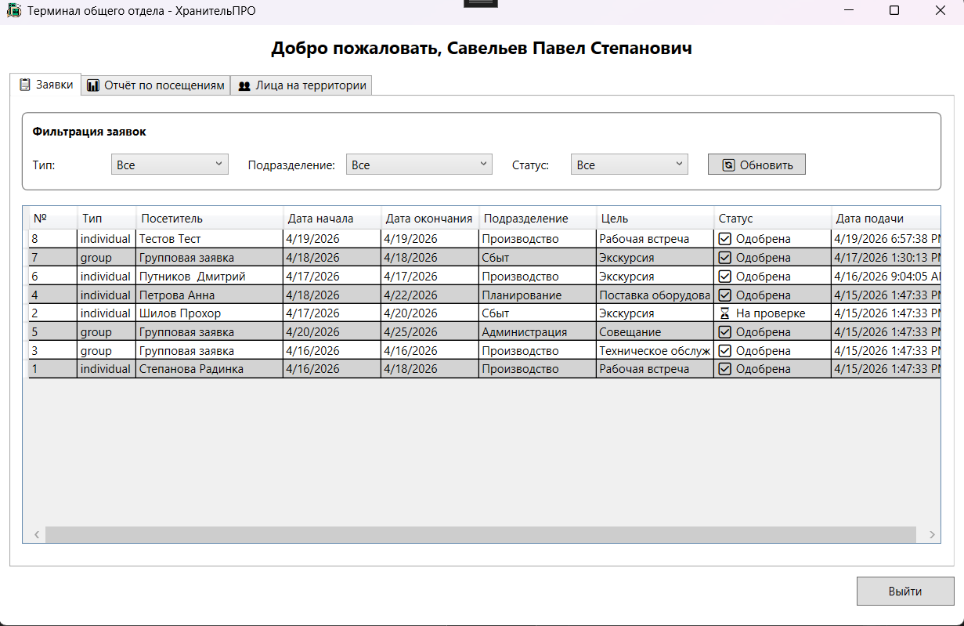
Рисунок 14 – Окно сотрудника общего отдела.

Технологии: C#, WPF, PostgreSQL, Npgsql, Entity Framework Core
6.2. Приложение «SecurityTerminal» (Сотрудник охраны)
Назначение: управление доступом посетителей на территорию.

Функционал:
- Авторизация по коду сотрудника (9404040)
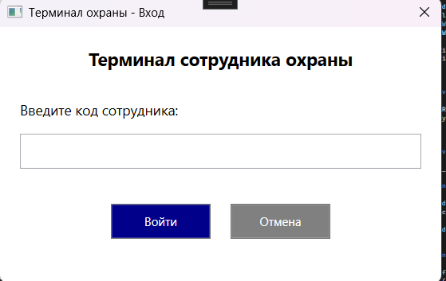
Рисунок 15 – Окно авторизации.

- Просмотр одобренных заявок
- Фильтрация по типу, подразделению, дате
- Поиск по ФИО и паспорту
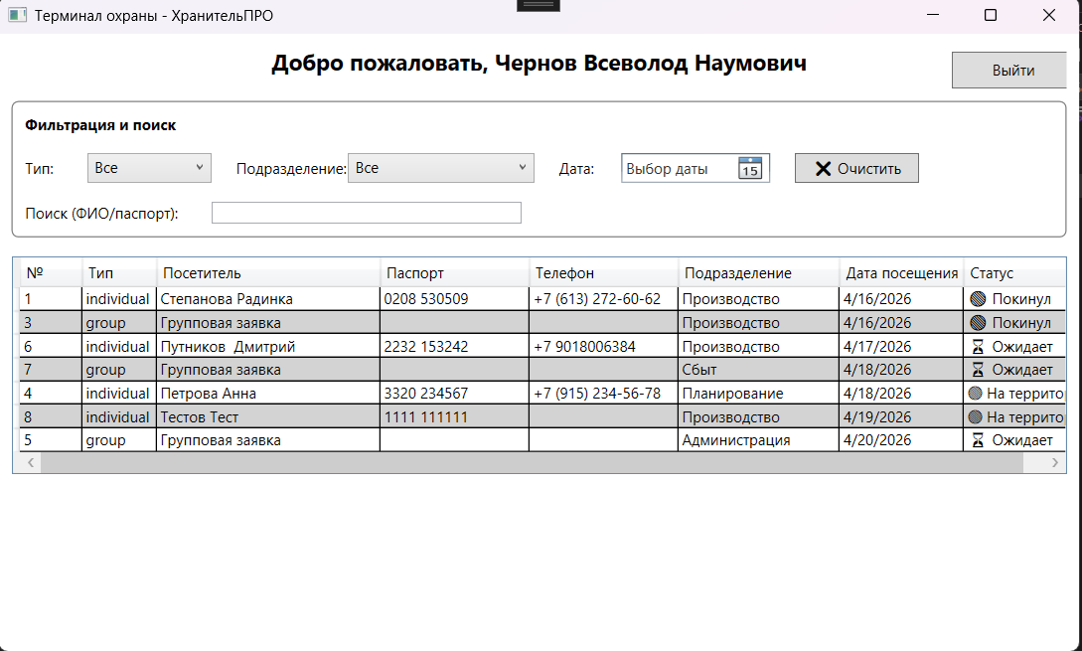
Рисунок 16 – Окно терминала охраны

- Разрешение доступа (системный звук + эмуляция турникета)
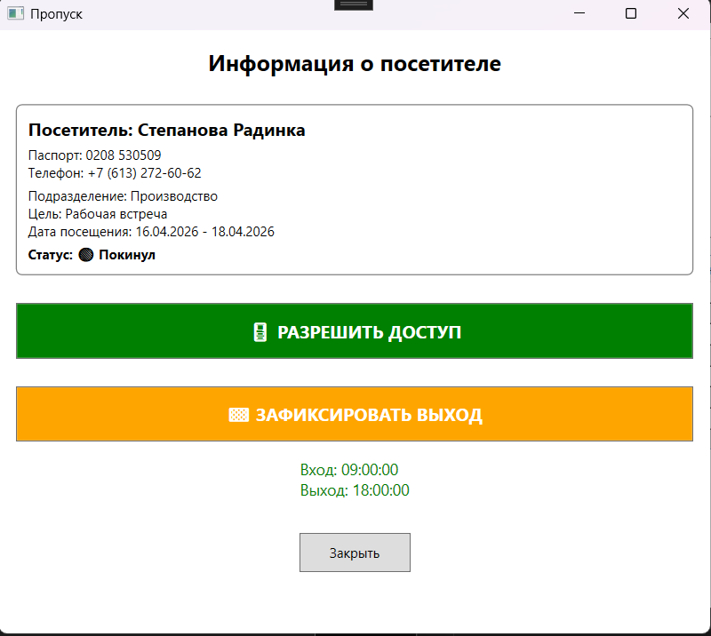
Рисунок 17 – Окно пропуска.

- Фиксация времени выхода
Технологии: C#, WPF, PostgreSQL, Npgsql
6.3. Приложение «DepartmentTerminal» (Сотрудник подразделения)
Назначение: приём посетителей и ведение чёрного списка.
Функционал:
- Авторизация по коду сотрудника
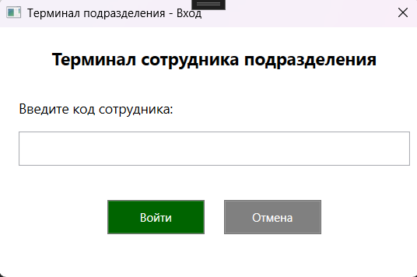
Рисунок 18 – Окно авторизации.
- Просмотр заявок своего подразделения
- Фильтрация по датам
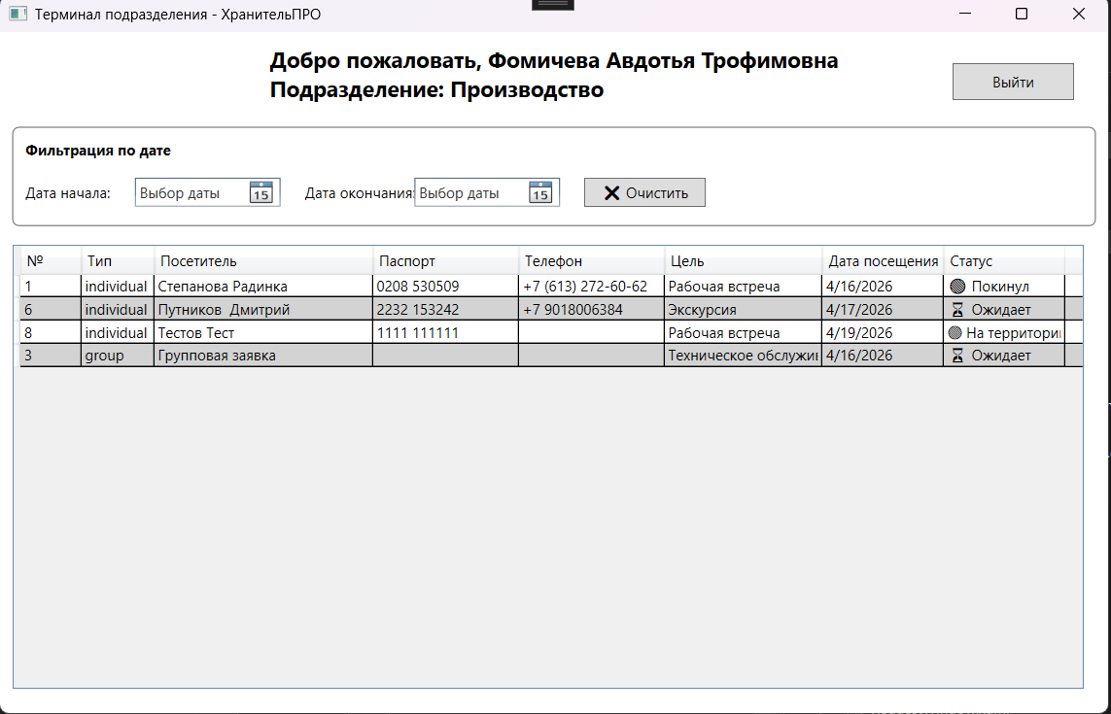
Рисунок 19 – Окно терминала подразделения.

- Фиксация времени входа и выхода посетителей
- Добавление посетителя в чёрный список с указанием причины
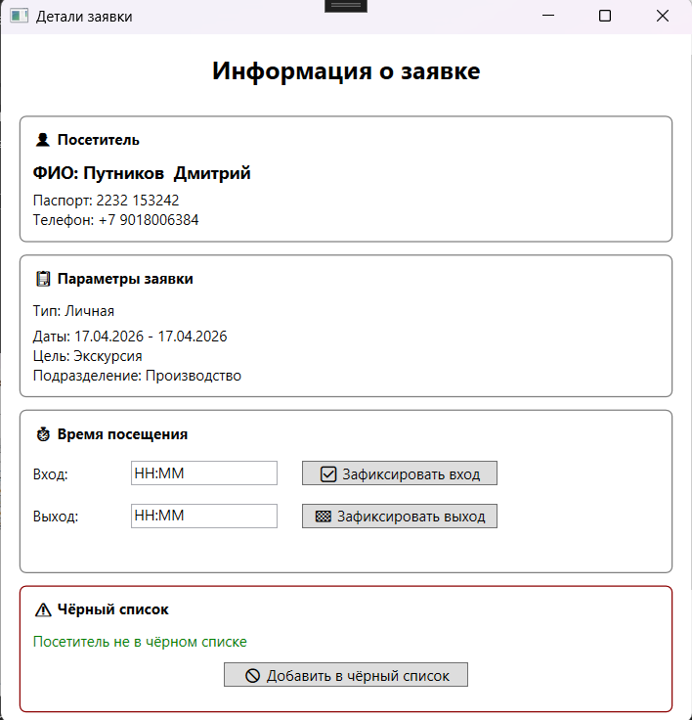
Рисунок 20 – Окно деталей записи
Технологии: C#, WPF, PostgreSQL, Npgsql
6.4. Структура базы данных
База данных Practice_KhranitelPRO содержит 12 таблиц, связанных внешними ключами. Все таблицы нормализованы до 3НФ.
Основные таблицы:
- users – пользователи системы
- visitors – посетители
- departments – подразделения
- employees – сотрудники
- requests – заявки на посещение
- passes – пропуска
- blacklist – чёрный список

ЗАКЛЮЧЕНИЕ

В ходе производственной практики по профессиональному модулю ПМ.11 «Разработка, администрирование и защита баз данных» была разработана система контроля физического доступа на объект критической информационной инфраструктуры «ХранительПРО».
В результате выполнения практики были решены следующие задачи:
1. Анализ предметной области
- Проведён анализ требований к системе на основе 187-ФЗ «О безопасности КИИ»
- Выделены 5 категорий пользователей: Гость, Авторизованный пользователь, Сотрудник общего отдела, Сотрудник охраны, Сотрудник подразделения
- Разработаны диаграммы вариантов использования и деятельности
2. Проектирование базы данных
- Спроектирована и нормализована до 3НФ база данных, содержащая 12 таблиц
- Установлены первичные и внешние ключи для обеспечения целостности данных
- Созданы индексы для оптимизации запросов
3. Реализация базы данных
- База данных развёрнута в PostgreSQL и MS SQL Server
- Выполнен импорт тестовых данных из Excel
- Созданы представление ViewListRequests и хранимая процедура FilteringRequests
- Разработан триггер для автоматической генерации логина посетителя
4. Разработка приложений
Создано 3 настольных приложения на платформе .NET 8 (WPF):
- PractikaPM11 – для посетителей и сотрудника общего отдела
- SecurityTerminal – для сотрудника охраны
- DepartmentTerminal – для сотрудника подразделения
Реализованы 3 способа авторизации: SQL запрос, хранимая процедура, ORM
Разработаны функции подачи личных и групповых заявок, просмотра заявок, фильтрации, одобрения/отклонения, формирования отчётов
5. Отчётность и документация
- Создан словарь данных (12 таблиц)
- Оформлены диаграммы (вариантов использования, деятельности, ER)
- Настроено автоматическое сохранение отчётов в формате HTML каждые 3 часа
- Код загружен в репозиторий GitHub: https://github.com/Dadaasd618/Practika
Итог: Все поставленные задачи выполнены в полном объёме. Система «ХранительПРО» готова к внедрению и соответствует требованиям технического задания. Полученные в ходе практики знания и навыки могут быть применены в профессиональной деятельности по специальности 09.02.07 Информационные системы и программирование.

ПРИЛОЖЕНИЕ

Ссылка на репозиторий: https://github.com/Dadaasd618/Practika

